* **Carpeta principal:**

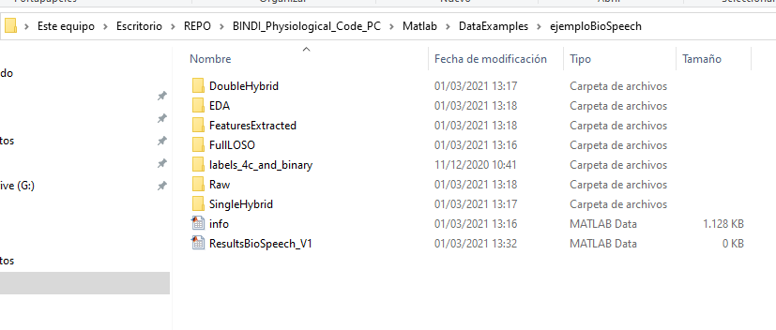

* **¿Dónde están los datos?**
  + Ya está todo metido en la estructura **info**:

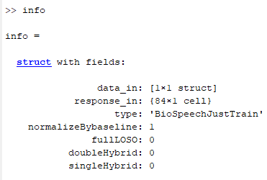

* + - Con esta estructura no tenéis que cambiar nada que tenga que ver con la llamada a la función con parámetros diferentes, **solo las opciones de normalización.**
* **¿Cómo llamo a la función?**
  + >> Results = EMP_DTE_Physio_II(info)
    - Tener en cuenta que es el fichero “EMP_DTE_Physio_II”, este está alojado en la root de “Matlab” de nuestro repo (BINDI_Physiological_Code_PC/Matlab).
* **¿Qué me va a devolver la función?**

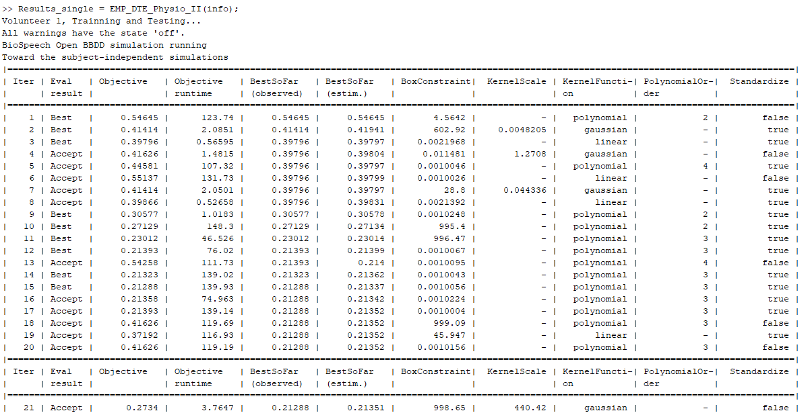

* + El *verbose* para la etapa de entrenamiento está activado para ver visualmente como va el programa.
  + La optimización que estamos usando es una optimización SMBO, la cual utiliza la información disponible de los resultados de las funciones de coste para moverse hacia un lado u otro, tanto a nivel discreto de hiperparámetros como a nivel de tipo de *kernel*, estandarización, etc.
* **¿Qué esperamos en los resultados/salida?**
  + Hay que tener en cuenta que los *runs* actuales son sobre *features* de ventanas de procesado de 10 segundos, esto quiere decir que contamos con esta limitación principal. En base a esto los resultados no van a ser excelentes, independientemente de que sean mejores o peores en función de la normalización. El desempeño de un clasificador con respecto a otro (para voluntarios diferentes) va a variar mucho.
  + Por cada *run* realizado, se generará (guardará) una estructura con el nombre de dicho run (V1, V2, etc). Además, se lleva a cabo una copia de back-up en el momento del almacenamiento. Todas las copias ‘.bak’ se podrán eliminar una vez ejecutado todo el programa. Tener en cuenta que se generan tantos ficheros como *runs* se encuentren programados.

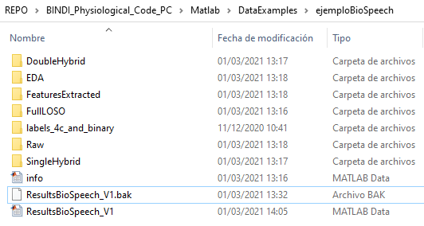

* **¿Qué tengo que comentar y/o des-comentar para ejecutar los programas?**
  + **Lanza:** 
    - Pruebas para *single hybrid* con test DE. Se entrena para todos los datos a excepción de los datos del experimento de alemán del voluntario correspondiente.
    - A) Normalizando con baseline
      * Asegurar que info.normalizaedBybaseline es ‘1’
      * Programa ‘trainModels_tvt.m’ línea 213 comentada, línea 216 descomentada.
      * Programa EMP_DTE_Physio_II.m, stage 5.1, líneas 920-922, asegurar que ‘Add when wanting to test with DE exp.’ esta descomentado. Líneas previas para inglés comentadas.
      * Programa EMP_DTE_Physio_II.m, stage 6, descomentar solo puntos 2.2 de todos los bucles. Ojo, hay dos secciones, una para normalización por feats y otra por baseline. Hacerlo en la segunda zona.
    - B) Normalizando features
      * Asegurar que info.normalizaedBybaseline es ‘0’
      * Programa ‘trainModels_tvt.m’ línea 213 descomentada, línea 216 comentada.
      * Programa EMP_DTE_Physio_II.m, stage 5.1, líneas 920-922, asegurar que ‘Add when wanting to test with DE exp.’ esta descomentado. Líneas previas para inglés comentadas.
      * Programa EMP_DTE_Physio_II.m, stage 6, descomentar solo puntos 2.2 de todos los bucles. Ojo, hay dos secciones, una para normalización por feats y otra por baseline. Hacerlo en la primera zona.
  + **Manu:**
    - Pruebas Full LOSO. Se entrena para todos los datos a excepción de los datos del experimento (EN y DE) del voluntario en cuestión.
    - A) Normalizando con baseline
      * Asegurar que info.normalizaedBybaseline es ‘1’
      * Programa ‘trainModels_tvt.m’ línea 213 comentada, línea 216 descomentada, línea 83 comentada.
      * Asegurar que info.fullLOSO es ‘1’.
      * Programa EMP_DTE_Physio_II.m, *stage* 6, descomentar solo puntos 1 de todos los bucles. Ojo, hay dos secciones, una para normalización por *feats* y otra por *baseline*. Hacerlo en la segunda zona.
    - B) Normalizando features
      * Asegurar que info.normalizaedBybaseline es ‘0’
      * Programa ‘trainModels_tvt.m’ línea 213 descomentada, línea 216 comentada, línea 83 comentada.
      * Asegurar que info.fullLOSO es ‘1’.
      * Programa EMP_DTE_Physio_II.m, *stage* 6, descomentar solo puntos 2.2 de todos los bucles. Ojo, hay dos secciones, una para normalización por *feats* y otra por *baseline*. Hacerlo en la primera zona.
  + **Jose:**
    - Pruebas para *double hybrid*. Se entrena para todos los datos a excepción de los datos del experimento de inglés de un voluntario y los del experimento de alemán de otro.